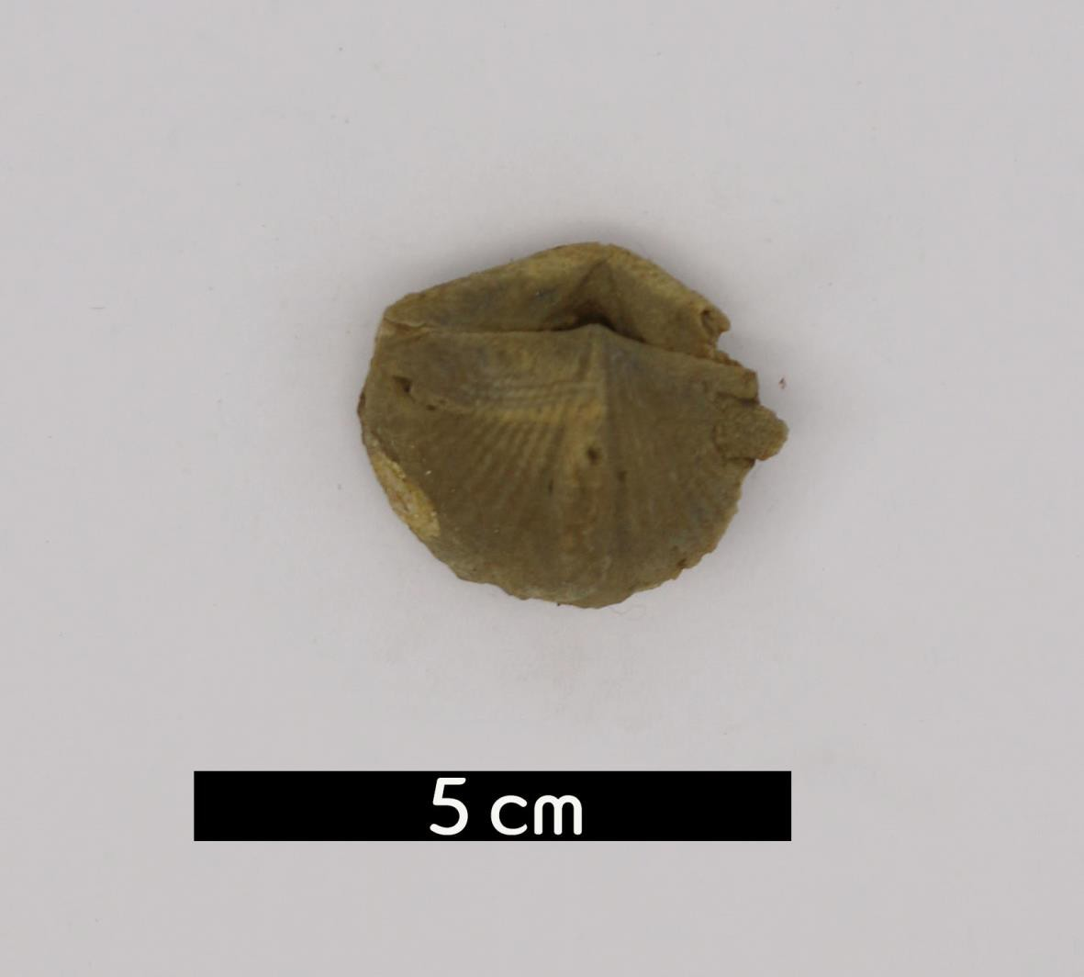
분류 : 화석
- 화석이름 : Brachiopoda(Platyrachella oweni, 완족류)

보유기관 : 강원대학교 지질학과
- 산지 : Speed, Indiana, USA
- 특징
  - 두 장의 패각이 2장으로 구성되어 있고 배쪽 패각이 더 크
다.
  - 패각 외면에 rib구조와 중앙부의 sulcus 구조가 잘 발달되 어 있다.
  - 완족동물 문의 일종으로 매우 흔히 산출되며 데본계 표준 화석 중 하나이다.
  - 데본계 Sellersburg Limestone층에서 산출된다.

